Pracovný list
- Čo je rozmnožovanie ? + aký iný výraz sa pre neho používa???
________________________________________________________________________________
- Z ktorou organelou + s ktorými jej časťami súvisí bunkové delenie?
________________, ___________________, __________________
- Ktoré 2 spôsoby delenia buniek poznáme?
a.)______________________
b.) ______________________
4. popíš stavbu chromozómu:
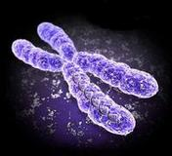
5.Aký je rozdiel medzi bunkovým cyklom a bunkovým delením.
______________________________________________________________________________________
______________________________________________________________________________________
_________________________________________________________________________________.
6. Koľko buniek a akých vzniká:
a.) mitózou: ____________________________________________________________
b.) meiózou: ____________________________________________________________

7. Aký je rozdiel medzi diploidnou a haploidnou bunkou + ktoré bunky u človeka sú haploidné a ktoré diploidné ???

